解题思路与过程

**对于现实问题来说**

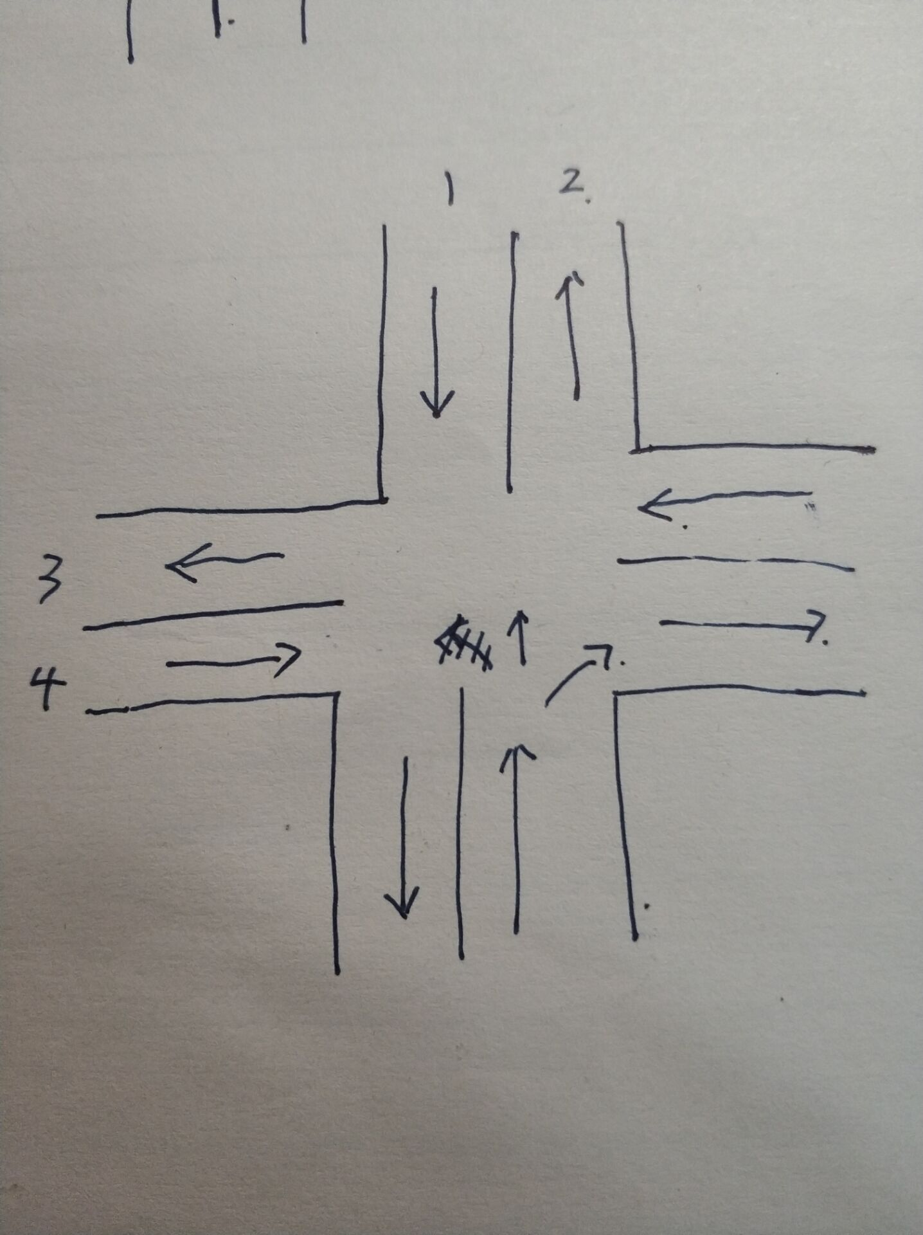

首先如果是双向车道，假设右转不限，那同一个方向至少需要两个车道，一个右转，一个左转或直行，那么所给的题目中的道路数量不足，因此我只能考虑一种情况：**同一条道路可左转右转或执行，且必须在绿灯情况下，同时要保证能顺利走完，比必须考虑一条道路的车全部都是一个方向的情况**

**所以模型简化为：**

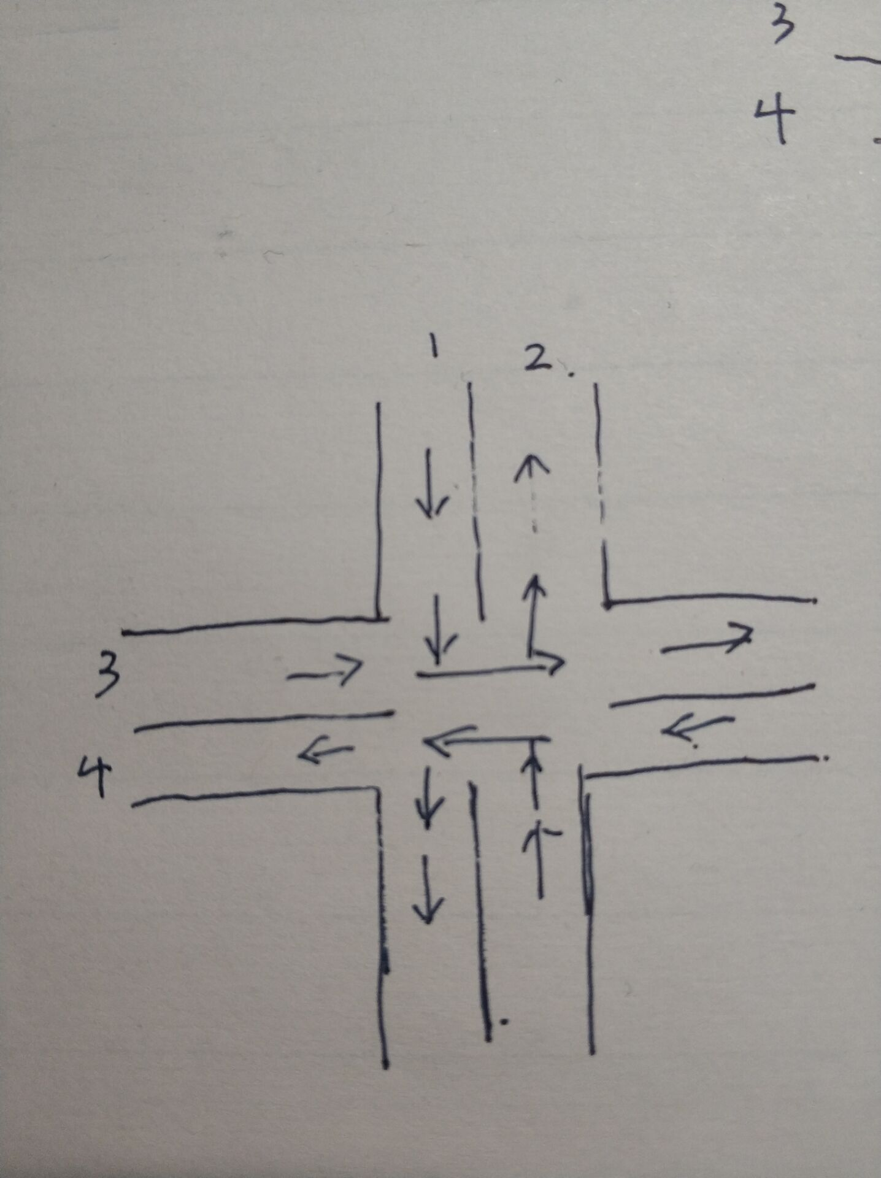

**只有直行的情况**

基本思路与作业二相近，t1和t2的设置和题2无区别，t1为纵向绿灯，t2为红灯，

设12路为纵向的相对方向的路，34为横向相对方向的路，在中间设4个红绿灯，12或者34可同时通行，保证横纵4个路的车在一个周期中可全部走完。

代码：

global t1;

global t2;

t=0.8;

t2=0:1:80;

t1=(t*(t2))/(3-t);

T=80-t2;

if t<=0|t>=60/18|t2<=T*t*18/60

disp('eror'),end

plot(t2,t1,'g',t2,T,'r')

结果：

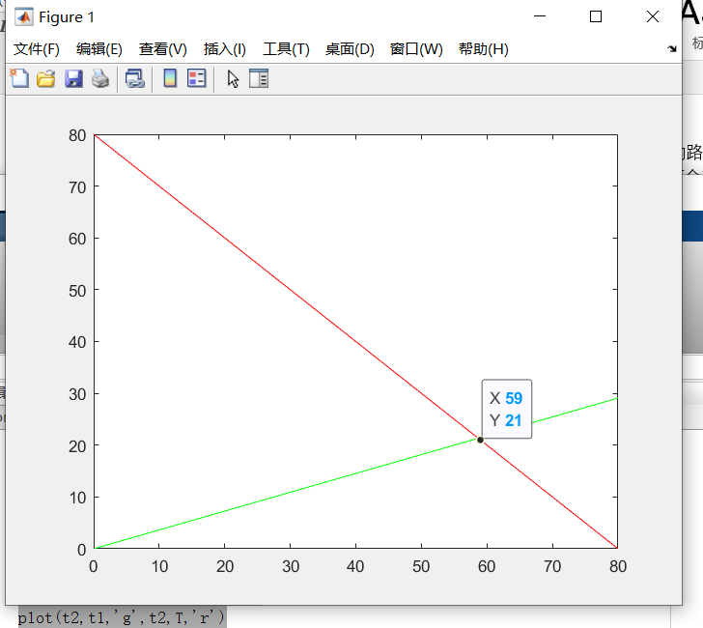

基本原理同题2一致，周期T和每辆车路过的时间t与t1和t2的关系也同题2不变，随着t的增大，绿灯时间减小红灯时间增大，随着T的增大，红绿灯的比值增大。可根据实际需要来调整周期T。